**Ngày soạn: 17 / 3 /2025**

**Ngày dạy: 24 / 3 /2025 đến 6 / 4 / 2025**

**Tuần 28, 29 Tiết 28, 29 Chủ đề 7: CUỘC SỐNG THƯỜNG NGÀY**

## BÀI 14: THIẾT KẾ THỜI GIAN BIỂU

**(Thời lượng: 2 tiết)**

**I. MỤC TIÊU**

**1. Mức độ, yêu cầu cần đạt**

- Thiết kế thời gian biểu bằng hình thức lên kế hoạch và sử dụng yếu tố tạo hình tạo

biểu tượng;

- Khai thác hình ảnh từ cuộc sống thường ngày để trang trí một đổ dùng học tập mà

em yêu thích.

**2. Năng lực**

***- Năng lực chung*:** Tự học, giải quyết vấn đề, tư duy, tự quản lý, trao đổi nhóm.

***- Năng lực riêng:***

+ Biết cách sử dụng hình ảnh, biểu tượng thiết kế thời gian biểu hằng ngày;

+ Biết sử dụng nét tạo hình cách điệu trong thể hiện một số việc làm thường ngày;

+ Ứng dụng được kiến thức, kĩ năng trong môn Mĩ thuật để tạo sản phẩm.

**3. Phẩm chất**

- Có ý thức lên kế hoạch cho bản thân;

- Quý trọng và sử dụng thời gian hiệu quả.

**II. THIẾT BỊ DẠY HỌC VÀ HỌC LIỆU**

**1. Đối với giáo viên**

- Giáo án biên soạn theo định hướng phát triển năng lực, phiếu học tập dành cho HS.

- Một số hình ảnh, clip liên quan đến việc làm trong cuộc sống thường ngày trình chiếu trên PowerPoint cho HS quan sát;

- Một số SPMT ứng dụng liên quan đến thời gian biểu để làm minh hoa, phân tích

cách sử dụng dáng người tượng trưng cho một số hoạt động thường ngày giúp HS quan sát trực tiếp.

**2. Đối với học sinh**

- SGK.

- Tranh ảnh, tư liệu sưu tầm liên quan đến bài học.

- Dụng cụ học tập theo yêu cầu của GV.

**III. TIẾN TRÌNH DẠY HỌC**

**A. HOẠT ĐỘNG KHỞI ĐỘNG**

**a. Mục tiêu:** Tạo tâm thế hứng thú cho học sinh và từng bước làm quen bài học.

**b. Nội dung:** GV trình bày vấn đề, HS trả lời câu hỏi.

**c. Sản phẩm học tập:** HS lắng nghe và tiếp thu kiến thức.

**d. Tổ chức thực hiện:**

*- GV yêu cầu HS trả lời câu hỏi: Em hãy giới thiệu về thời gian biểu của mình ?*

*- HS tiếp nhận nhiệm vụ, trả lời câu hỏi.*

*- GV đặt vấn đề:* Để nắm bắt rõ ràng và cụ thể hơn các thiết kế thời gian biểu, chúng ta cùng tìm hiểu Bài 14: Thiết kế thời gian biểu.

**B. HOẠT ĐỘNG HÌNH THÀNH KIẾN THỨC**

**HOẠT ĐỘNG 1 : QUAN SÁT**

**a. Mục tiêu:**

- Có ý thức sử dụng nét để tạo biểu tượng.

- Lên được kế hoạch về các hoạt động chính trong ngày.

**b. Nội dung:**

GV hướng dẫn HS tìm hiểu cách sử dụng nét để tạo biểu tượng sử dụng trong thời gian biểu trong SGK Mĩ thuật 6, trang 59, đó là cách điệu hoá từ chiếc đồng hồ, gắn liền với yếu tố thời gian.

**c. Sản phẩm học tập:**

Có ý thức về việc lên kế hoạch cho bản thân và sử dụng yếu tố tạo hình để tạo biểu

tượng sử dụng trong thời gian biểu.

**d. Tổ chức thực hiện:**

|  |  |
| --- | --- |
| **HOẠT ĐỘNG CỦA GV - HS** | **DỰ KIẾN SẢN PHẨM** |
| **Bước 1: GV chuyển giao nhiệm vụ học tập**  - GV hướng dẫn HS mở SGK Mĩ thuật 6, trang 59, quan sát một số biểu tượng đồng  hồ được cách điệu theo một số dáng người để minh hoạ về một số hoạt động thường ngày.  - GV yêu cầu HS trả lời câu hỏi trong SGK Mĩ thuật 6, trang 59: Em có ý tưởng gì để thiết thời gian biểu?  **Bước 2: HS thực hiện nhiệm vụ học tập**  + HS đọc sgk và thực hiện yêu cầu.  + GV đến các nhóm theo dõi, hỗ trợ HS nếu cần thiết.  **Bước 3: Báo cáo kết quả hoạt động và thảo luận**  + GV gọi 2 bạn đại diện của 2 nhóm đứng dậy trả lời.  + GV gọi HS khác nhận xét, đánh giá.  **Bước 4: Đánh giá kết quả, thực hiện nhiệm vụ học tập**  + GV đánh giá, nhận xét, chuẩn kiến thức. | **1. Quan sát**  + Tính tượng trưng (khi nói về các hoạt động thường ngày, đồng hồ có tính tượng trưng  cao vì qua đó thể hiện về giờ nào việc nấy);  + Tính cách điệu (khai thác những động tác đặc trưng để xây dựng biểu tượng). |

**HOẠT ĐỘNG 2 : Thể hiện**

**a. Mục tiêu:**

- Thiết kế được thời gian biểu hằng ngày cho bản thân, trong đó sử dụng yếu tố tạo hình để trang trí.

**b. Nội dung:**

- GV hướng dẫn HS lựa chọn hình biểu tượng và chất liệu để thể hiện,... qua câu hỏi

về ý tưởng thể hiện ở hoạt động Quan sát.

- HS nói ý tưởng và thực hiện ra giấy.

**c. Sản phẩm học tập:**

SPMT thời gian biểu theo chất liệu tự chọn.

**d. Tổ chức thực hiện:**

|  |  |
| --- | --- |
| **HOẠT ĐỘNG CỦA GV - HS** | **DỰ KIẾN SẢN PHẨM** |
| **Bước 1: GV chuyển giao nhiệm vụ học tập**  - Về thời gian biểu: Thể hiện thời gian biểu cho một hoạt động hay cho một ngày/ tuần/  tháng,...  - Về ý tưởng xây dựng biểu tượng: Sử dụng hình nào có tính tượng trưng? Sử dụng  đáng cách điệu nào? (nếu có).  - Về cách thể hiện: Lựa chọn hình thức thể hiện bằng chất liệu gì? Một chất liệu hay kết  hợp nhiều chất liệu?  **Bước 2: HS thực hiện nhiệm vụ học tập**  HS đọc sgk và thực hiện yêu cầu. GV theo dõi, hỗ trợ HS nếu cần thiết.  **Bước 3: Báo cáo kết quả hoạt động và thảo luận**  - GV gọi đại diện một số bạn HS đứng dậy trình bày sản phẩm mĩ thuật của mình.  - GV gọi HS khác nhận xét, đánh giá.  **Bước 4: Đánh giá kết quả, thực hiện nhiệm vụ học tập**  GV đánh giá, nhận xét, chuẩn kiến thức, chuyển sang nội dung mới. | **2. Thể hiện**  - Sản phẩm mĩ thuật của HS. |

**HOẠT ĐỘNG 3 : THẢO LUẬN**

**a. Mục tiêu:**

- Biết đặt câu hỏi, trả lời và hiểu được tính ứng dụng của thiết kế đổ hoạ trong sản phẩm thiết kế thời gian biếu.

- Thảo luận được theo những câu hỏi gợi ý trong SGK Mĩ thuật 6, trang 61.

**b. Nội dung:**

- GV yêu cầu HS trưng bày các sản phẩm đã thực hiện và trả lời các câu hỏi trong

SGK Mĩ thuật 6, trang 61.

- HS thảo luận theo sự hướng dẫn của GV.

**c. Sản phẩm học tập:**

Nhận thức của HS về sử dụng khai thác hình ảnh cuộc sống thường ngày trong thiết kế biểu tượng.

**d. Tổ chức thực hiện:**

|  |  |
| --- | --- |
| **HOẠT ĐỘNG CỦA GV - HS** | **DỰ KIẾN SẢN PHẨM** |
| **Bước 1: GV chuyển giao nhiệm vụ học tập**  - GV cho HS thảo luận trong nhóm về nội dung câu hỏi trong SGK Mĩ thuật 6, trang 61, và trình bày trước nhóm về các nội dung này.  + Bạn đã sử dụng hình ảnh tiêu biểu nào để thiết kế biểu tượng?  + Cách lựa chọn các hình ảnh này đã phù hợp chưa? Vì sao?  + Bạn thích hình ảnh nào nhất trong SPMT đã hoàn thành? Vì sao?  **Bước 2: HS thực hiện nhiệm vụ học tập**  + HS đọc sgk và thực hiện yêu cầu. GV theo dõi, hỗ trợ HS nếu cần thiết.  **Bước 3: Báo cáo kết quả hoạt động và thảo luận**  + GV gọi đại diện HS của các nhóm đứng dậy trình bày sản phẩm mĩ thuật của mình.  + GV gọi HS nhóm khác nhận xét, đánh giá.  **Bước 4: Đánh giá kết quả, thực hiện nhiệm vụ học tập**  + GV đánh giá, nhận xét, chuẩn kiến thức, chuyển sang nội dung mới. | **3. Thảo luận**  - HS thảo luận theo nhóm về Sản phẩm mĩ thuật đã thực hiện ở phần Thể hiện |

**HOẠT ĐỘNG 4 : VẬN DỤNG**

**a. Mục tiêu:** Khai thác hình ảnh từ cuộc sống thường ngày để trang trí một đổ dùng học tập yêu thích.

**b. Nội dung:**

- GV hướng dẫn HS lựa chọn hình ảnh để trang trí.

- HS sử dụng yếu tố tạo hình để trang trí.

**c. Sản phẩm học tập:**

Trang trí một đổ dùng học tập trong đó sử dụng hình ảnh cuộc sống thường ngày.

**d. Tổ chức thực hiện:**

*- GV chiếu hình ảnh, đặt câu hỏi, yêu cầu HS trả lời: Căn cứ theo thời gian hoàn thành ba hoạt động trên mà GV cho HS thực hiện hoạt động này ở trên lớp hay giao về nhà.*

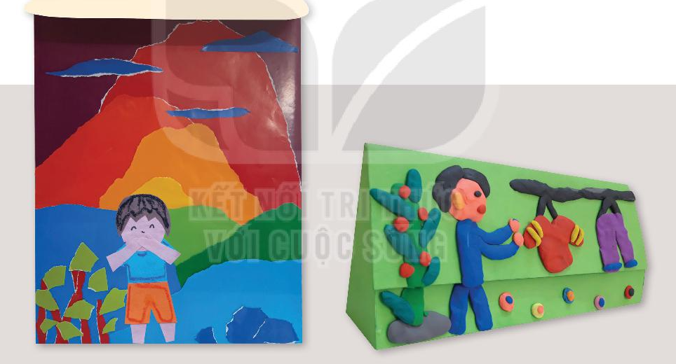

*- HS tiếp nhận nhiệm vụ, trả lời câu hỏi, đưa ra đáp án :*

*- GV nhận xét, đánh giá, chuẩn kiến thức bài học*

**IV. KẾ HOẠCH ĐÁNH GIÁ**

|  |  |  |  |
| --- | --- | --- | --- |
| **Hình thức đánh giá** | **Phương pháp**  **đánh giá** | **Công cụ đánh giá** | **Ghi Chú** |
| - Thu hút được sự tham gia tích cực của người học  - Gắn với thực tế  - Tạo cơ hội thực hành cho người học | - Sự đa dạng, đáp ứng các phong cách học khác nhau của người học  - Hấp dẫn, sinh động  - Thu hút được sự tham gia tích cực của người học  - Phù hợp với mục tiêu, nội dung | - Báo cáo thực hiện công việc.  - Hệ thống câu hỏi và bài tập  - Trao đổi, thảo luận |  |

**V. HỒ SƠ DẠY HỌC** *(Đính kèm các phiếu học tập/bảng kiểm....)*

***Phú Hòa, ngày 17 tháng 3 năm 2025***

**Kí Duyệt của tổ trưởng Giáo viên bộ môn**



**Đào Thị Cẩm Giang**